Проведём время вместе и с пользой (Подросткам)
- Определите значения данных фразеологизмов.
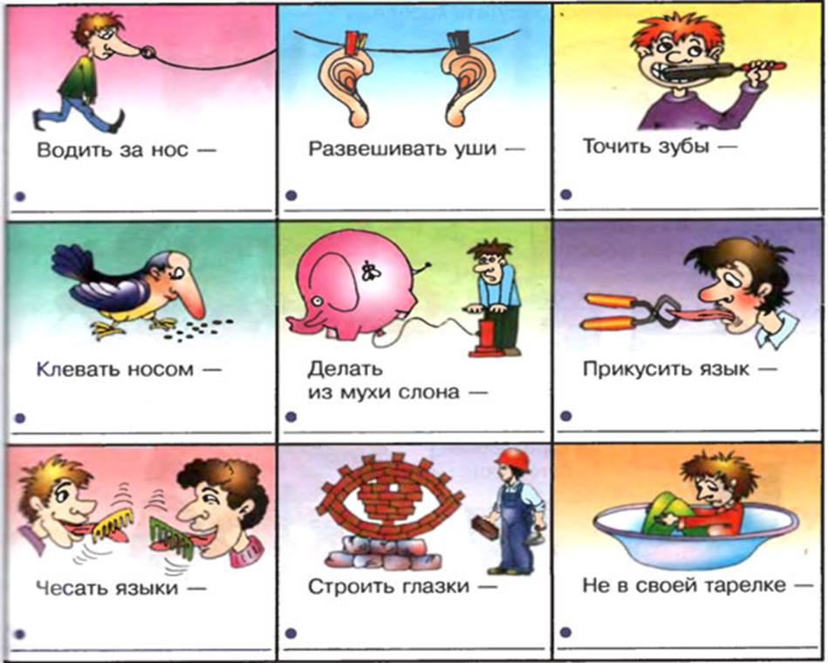
- Догадайтесь, какие животные «скрываются» в данных фразеологизмах и восстановите их.
Уставиться как (кто?) … на новые ворота
Брать (кого?) … за рога
Вертеться как (кто?) … в колесе
Показать, где (кто?) … зимуют
Бисер перед (кем?) … метать
Биться как (кто?) … об лёд

- Подберите к фразеологизмам из первого столбца синонимичные (сходные, близкие по значению) фразеологизмы из второго столбца.

Бить баклуши Рукой подать
В двух шагах На краю света
Во весь дух Откуда ни возьмись
За тридевять земель На всех парусах
Как снег на голову Валять дурака

- Подберите к фразеологизмам из первого столбца фразеологизмы-антонимы (обратные, противоположные по значению) из второго столбца.
В лучшем случае Спустя рукава
Не покладая рук У чёрта на куличиках
Держать себя в руках На худой конец
Засучив рукава Сложа руки
Под боком Выходить из себя

